XXI Encontro Nacional de Pesquisa em Ciência da Informação – XXI ENANCIB

GT 6 – Informação, Educação e Trabalho

Maria Meriane Vieira Rocha
Docente do Departamento de Ciência da Informação da UFPB

Isa Maria Freire
Docente do Departamento de Ciência da Informação da UFPB

REGIME DE INFORMAÇÃO DOS CURSOS DE BACHARELADO EM ARQUIVOLOGIA NO BRASIL

INFORMATION REGIME OF BACHELOR'S COURSES IN ARCHIVOLOGY IN BRAZIL

Modalidade: Trabalho Completo

Resumo: Objetiva analisar os elementos do Regime de Informação na constituição dos Cursos de Bacharelado em Arquivologia no Brasil, a partir do ano 2000. Explora as mediações dessa forma de vida acadêmica a partir do modelo de Regime de Informação proposto por González de Gómez (1999), partindo do pressuposto de que a cultura informacional compartilhada pelos atores de um dado Regime de Informação, no âmbito de um espaço social, contribui para se entender sua aplicação em um dado contexto. Trata-se de pesquisa de natureza descritiva, a partir de uma abordagem quali-quantitativa, onde os caminhos de processos de busca e análises de dados foram delineados com os princípios do método indiciário de Ginzburg (1989) e da técnica de brauseio de Araújo (1994). Conclui-se que os resultados colaboram e fornecem dados para que atores sociais, mediante ações de informação, dispositivos e artefatos de informação dos cursos de Arquivologia, se disponham a incorporar, em sua praxis profissional, informações relevantes. Espera-se contribuir, também, para formar uma rede de comunicação de pesquisa cooperativa entre a Arquivologia e a Ciência da Informação.

Palavras-Chave: Regime de Informação. Ações de informação. Arquivologia - Cursos de Bacharelado. Arquivologia - Forma de vida Acadêmica.

Abstract: It aims to analyze the elements of the Information Regime for the constitution of Bachelor Courses in Archivology in Brazil, starting in the year 2000. It explores the mediations of this form of academic life based on the Information Regime model proposed by González de Gómez (1999), based on the assumption that the information culture shared by the actors of a given Information Regime, within the scope of a social space, contributes to understanding its application in a given context. This is a descriptive research, based on a qualitative and quantitative approach, where the paths of search and data analysis processes were delineated with the principles of Ginzburg's (1989) indicative method and Araújo's (1994) brauping technique. It is concluded that the results collaborate and provide data so that social actors, information actions, devices and information artifacts from Archivology courses are willing to incorporate relevant information in their professional praxis. It is also expected to contribute to forming a cooperative research communication network between Archivology and Information Science.

Keywords: Information Regime. Information actions. Archivology - Bachelor Courses. Archivology - Academic way of life.

1 INTRODUÇÃO

No mundo contemporâneo, é importante discutir sobre alternativas para analisar a questão da produção e do compartilhamento da informação, pois, desde a globalização da economia e a relevância da informação, estamos inseridos em uma sociedade em que as relações sociais, econômicas e políticas se estabelecem por meio de um Regime de Informação.
O marco desta pesquisa foi um olhar para o contexto dos Cursos de Bacharelado em Arquivologia do Brasil, ofertados pelas instituições federais e estaduais a partir do ano 2000, e a configuração do Regime de Informação nesses cursos, no que tange a atores sociais, ações de informações, dispositivos e artefatos de informação. A pesquisa está ancorada na abordagem de Regime de Informação de González de Gómez (2002, p. 34), que o define como
[...] um modo de produção informacional dominante numa formação social, conforme o qual serão definidos sujeitos, instituições, regras e autoridades informacionais, os meios e os recursos preferenciais de informação, os padrões de excelência e os arranjos organizacionais de seu processamento seletivo, seus dispositivos de preservação e distribuição.

Contextualizando o Regime de Informação no âmbito acadêmico, pode-se afirmar que prevalecem, como uma de suas características, a troca crítica de conhecimentos e a produção de trabalhos científicos com o objetivo de facilitar o desenvolvimento das ações de informação, quando os atores sociais estão envolvidos de forma tal que compreendem a informação como ponto de interseção essencial. “Assim, torna-se necessário que sejam estabelecidas regras [Políticas de Informação] para que [os gestores] administrem seus recursos de forma harmônica, considerando atender seu público” (DELAIA; FREIRE, 2010, p. 108).
Nesse sentido, a inteligência coletiva, por meio da configuração de um Regime de Informação no espaço acadêmico em Arquivologia, pode proporcionar mais direcionamento com vistas à harmonização curricular nos Cursos de Arquivologia das diferentes regiões brasileiras, atendendo às suas regionalidades e necessidades locais.
O objetivo geral da pesquisa foi evidenciar o Regime de Informação e suas estruturas teórico-práticas nos cursos de Arquivologia, no que tange aos atores sociais, ações de informação, dispositivos e artefatos de informação.
Este estudo pretende trazer contribuições relevantes tanto para as instituições quanto para docentes e pesquisadores da área da Arquivologia, no tocante a instrumentos de comunicação científica para práticas coletivas, interativas e interdisciplinares, bem como para os que buscam entender como se configura o Regime de Informação no contexto Arquivologia e seus espaços comunicacionais.

2 BREVE HISTÓRICO SOBRE A FORMAÇÃO ARQUIVÍSTICA NO BRASIL

Os primeiros profissionais de Arquivologia do Brasil foram formados pelo Arquivo Nacional, a partir do ano de 1960. Por meio do Decreto nº 15.596, de 02 de agosto de 1922, foi criado o Curso Técnico, que visava preparar profissionais para trabalharem, ao mesmo tempo, em bibliotecas, museus e arquivos, de modo a atender às demandas de formação da Biblioteca Nacional, do Museu Histórico Nacional e do Arquivo Nacional (MARQUES, 2007; SOUZA, 2010).
Em março de 1977, o Curso Permanente de Arquivos (CPA) foi transferido para a Federação das Escolas Federais Isoladas do Estado do Rio de Janeiro (FEFIERJ), hoje Universidade Federal do Estado do Rio de Janeiro (UNIRIO), onde passou a funcionar com a denominação de Curso de Arquivologia (MARQUES, 2007). Essa transferência oficializou o funcionamento do primeiro curso de graduação em espaço universitário, apesar da divergência de que o primeiro curso foi o da Universidade Federal de Santa Maria (UFSM), criado no mesmo ano (OLIVEIRA, 2014).
Do início dos anos 1990 até 2020, o compartilhamento de conhecimentos das experiências foi ampliado por parte de docentes e pesquisadores em eventos e publicações da área. Isso contribuiu para que o pensamento arquivístico continuasse avançando cada vez mais no Brasil, e fora dele. Segundo Marques (2013, p. 28), “o percurso da Arquivologia como disciplina no Brasil, até a sua inserção na pós-graduação stricto sensu, parece seguir, em grandes linhas, o modelo internacional, guardando algumas particularidades”. Assim
[...] de uma atividade eminentemente prática, passando por um movimento associativo, sua institucionalização nas universidades e seu reconhecimento como uma subárea da Ciência da Informação, a disciplina faz-se reconhecer também na pesquisa científica (MARQUES, 2013, p. 28).

O viés prático da Arquivologia brasileira pode ter contribuído sobremaneira para expandir os cursos de bacharelado nas universidades públicas. Nesse contexto, foram identificados 16 Cursos de Bacharelado em Arquivologia no Brasil em instituições públicas e um em instituição privada, na modalidade EAD. No Quadro 1, os cursos são apresentados em ordem crescente de criação, por estado e ano, da seguinte forma:
Quadro 1 - Distribuição dos Cursos de Arquivologia no Brasil*
Universidade | Sigla | Estado/Região | Ano de criação
Universidade Federal de Santa Maria | UFSM | RS/Sul | 1976
Universidade Federal do Estado do Rio de Janeiro | UNIRIO | RJ/Sudeste | 1977
Universidade Federal Fluminense | UFF | RJ/Sudeste | 1978
Universidade de Brasília | UnB | DF/Centro-Oeste | 1990
Universidade Estadual de Londrina | UEL | PR/Sul | 1997
Universidade Federal da Bahia | UFBA | BA/Nordeste | 1997
Universidade Federal do Rio Grande do Sul | UFRGS | RS/Sul | 1999
Universidade Federal do Espírito Santo | UFES | ES/Sudeste | 1999
Universidade Estadual Paulista Júlio de Mesquita Filho | UNESP/Marília | SP/Sudeste | 2003
Universidade Estadual da Paraíba | UEPB | PB/Nordeste | 2006
Universidade Federal da Paraíba | UFPB | PB/Nordeste | 2008
Universidade Federal do Rio Grande | FURG | RS/Sul | 2008
Universidade Federal de Minas Gerais | UFMG | MG/Sudeste | 2008
Universidade Federal do Amazonas | UFAM | AM/Norte | 2008
Universidade Federal de Santa Catarina | UFSC | SC/Sul | 2009
Universidade Federal do Pará | UFPA | PA/Norte | 2011
Centro Universitário Leonardo da Vinci | UNIASSELVI | SC/Sul | 2020
Nota: Destaque para os cursos objeto de estudo desta pesquisa
Fonte: Dados da pesquisa (2019)

Nesse contexto, delimitou-se uma amostra que não é homogênea, porque se recorreu a cursos instituídos em épocas diferentes, com especificidades distintas, mas, certamente, com uma característica que os une: o propósito de oferecer à Sociedade da Informação, no Brasil, a formação profissional em Arquivologia, em nível de graduação universitária. Trata-se de inestimável contribuição, devido à expansão tecnológica, no contexto da forma de vida acadêmica compartilhada por seus atores, no processo de constituição dos Cursos de Bacharelado em Arquivologia no Brasil.

3 ARQUIVOLOGIA BRASILEIRA NO CONTEXTO DO REGIME DE INFORMAÇÃO

No contexto da Sociedade da Informação, González de Gómez (1999a, 2002, 2003a) trabalha com o conceito de ‘Regime de Informação’ que designa o modo de produção informacional numa formação social, em que ficaria estabelecido quem são os sujeitos, as organizações, as regras e as autoridades normativas no campo da Informação. Com base nisso, e tomando a Figura 1 como parâmetro, foram identificados os atores sociais no contexto da criação dos Cursos de Arquivologia no Brasil:
Figura 1 - Atores sociais que compõem o Regime de Informação – Arquivologia
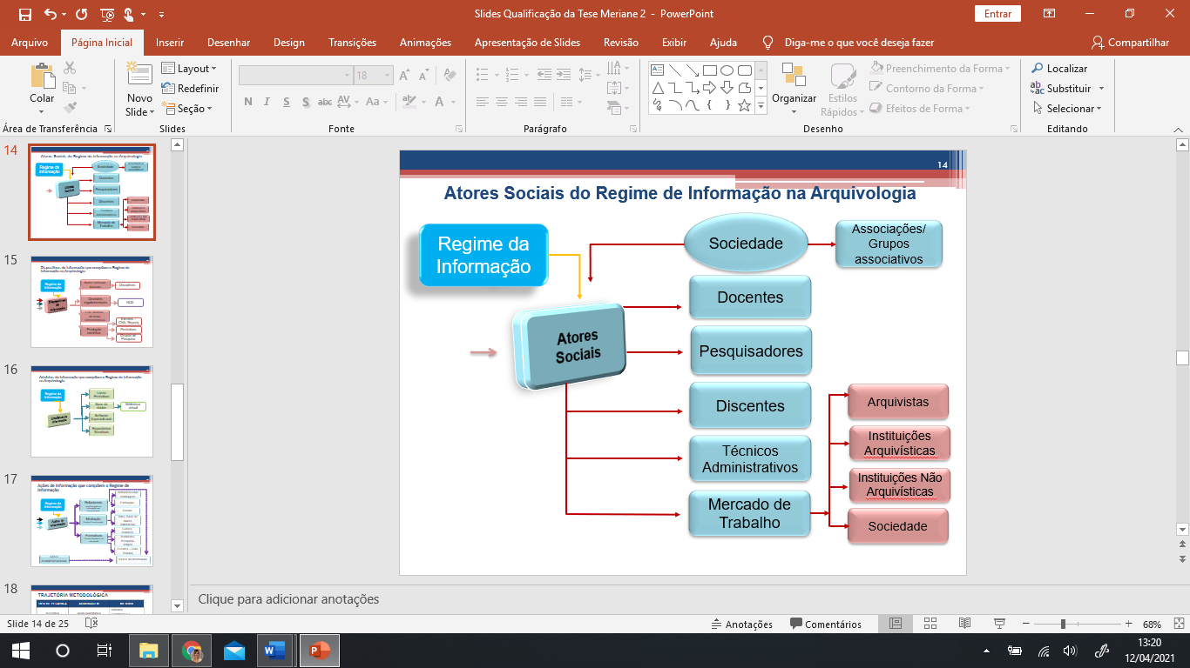
Fonte: Adaptado de DELAIA e FREIRE (2008)

Se considerarmos os atores sociais de uma instituição de grande porte, em especial, as Universidades, espaço dos docentes, pesquisadores e aprendentes, é impossível pensar em gerenciar as informações com rapidez e eficácia sem utilizar as tecnologias de informação e comunicação. Entretanto, devemos lembrar que as TIC, sozinhas, não conseguem fazer uma boa gestão da informação. É certo que existem softwares criados para facilitar e agilizar vários serviços, mas é necessário a participação de atores sociais capacitados, sejam docentes, pesquisadores, arquivistas, entre outros, para usar essas tecnologias e se atualizarem em relação aos avanços da tecnologia globalizada nos espaços de informação.
Nesse contexto, González de Gómez (2003, p. 35) afirma que os atores sociais são

[...] reconhecidos por suas formas de vida e [que] constroem suas identidades através de ações formativas existindo algum grau de institucionalização e estruturação das ações de informação; são as pessoas, os sujeitos, os indivíduos, enfim, todos aqueles que relacionados entre si configuram um Ri.

De modo que os atores sociais envolvidos em todos os níveis de atividade dos cursos de graduação em Arquivologia, constituem e compartilham a forma de vida dessa comunidade de docentes, pesquisadores, pesquisadores em formação e discentes vinculados aos cursos do Brasil. Isso significa não somente promover o acesso a redes de informação globais para atores locais, como, também, estabelecer conexões entre os espaços locais e globais, com dois tipos de procedimento:
a) extrativo, de modo que os atores locais se apropriem das informações disponíveis na rede;
b) produtivo, para que os atores locais confirmem sua presença argumentativa, econômica e política nos espaços das redes globais (GONZÁLEZ DE GÓMEZ, 1997, p. 23).

Essas transformações, decorrentes dos processos de globalização e internacionalização dos regimes de informação locais, impactam os atores sociais ‒instituições, docentes, pesquisadores, discentes, técnicos administrativos e mercado de trabalho. Levando em consideração o contexto do ensino na área da Arquivologia, salienta-se que nem todos os docentes são pesquisadores, mas todos os pesquisadores são docentes, sendo necessária uma intercessão entre esses dois perfis, o que constitui uma situação desafiadora e complexa.
De modo que a inclusão das TIC deve fazer parte do cotidiano das Instituições de ensino, visto que os docentes precisam estar atualizados em relação ao que é produzido em sua área, utilizando essas ferramentas para selecionar informações relevantes no grande fluxo informacional. Para isso, são necessários dispositivos de informação atuais e atuantes como demonstrado na Figura 2, a seguir.
Figura 2 - Dispositivos de informação que compõem o Regime de Informação – Arquivologia
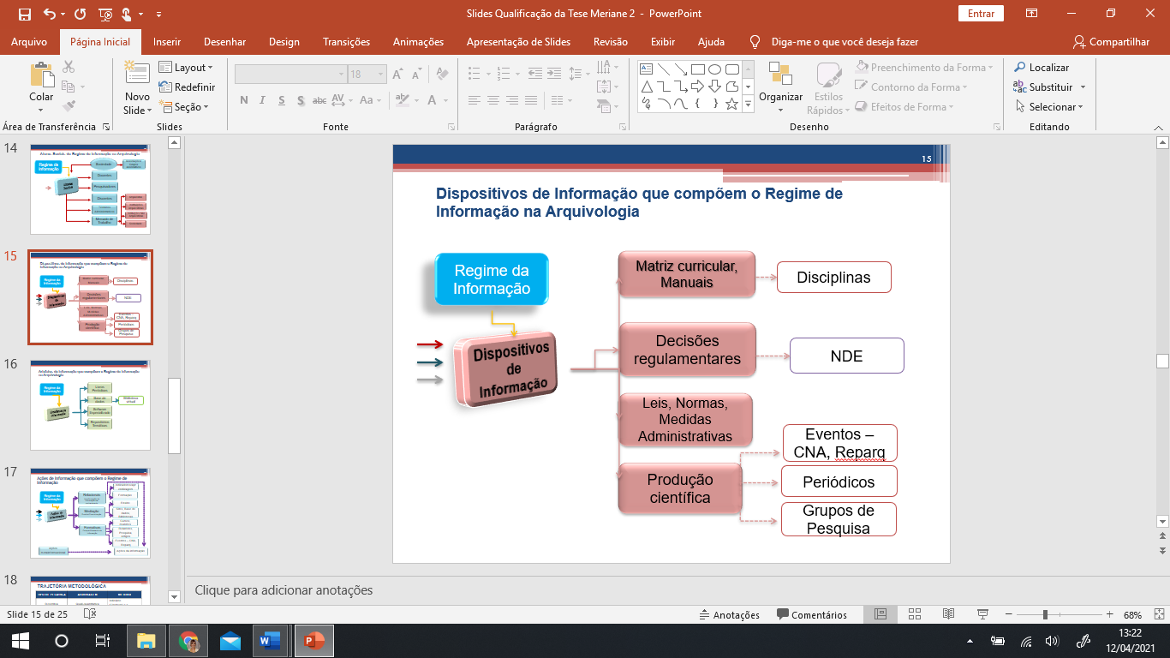
Fonte: Adaptado de DELAIA e FREIRE (2008)

Os fluxos informacionais são gerados a partir dos dispositivos de informação, considerados um mecanismo operacional ou um conjunto de meios composto de regras de formação e de transformação desde o seu início ou, como refere González de Gómez (1999, p. 63), “um conjunto de produtos e serviços de informação e das ações de transferência de informação”. Esses dispositivos são gerados a partir das ações de informação, levando em consideração as afinidades entre o contexto relacional dos atores sociais (instituições, docentes e pesquisadores), evidenciando um processo de inteligência coletiva.
Na Arquivologia, o contexto dos dispositivos de informação que dão suporte aos docentes é constituído pelas matrizes curriculares (disciplinas) e as decisões tomadas pelos respectivos Núcleos Docentes Estruturantes, no que tange às reformulações dos Projetos Pedagógicos de Cursos (PPC), baseadas nas Leis e nas Normas gerais e individuais de cada instituição de ensino superior, consequentemente de cada curso. Outro dispositivo é a produção científica veiculada através de eventos da área, como o Congresso Nacional de Arquivologia (CNA) e as Reuniões Brasileiras de Ensino e Pesquisa em Arquivologia (Reparq). Nesse contexto, destaca-se a Reparq, cujo foco está na discussão sobre o ensino e a pesquisa na área de Arquivologia, espaço acadêmico em que “a riqueza das discussões produzidas ao longo [de sua história] nos tornou a todos mais conscientes da importância de colaborarmos na construção da Arquivologia no Brasil e nos mostrou que isso é possível” (SILVA; ARREGUY; NEGREIROS, 2015, p. 42); acrescenta-se os periódicos da área, dando ênfase à pesquisa, aos estudos e ao ensino de Arquivologia no Brasil.
Esses dispositivos também são responsáveis por criar, disseminar e compartilhar saberes, em prol do que consideram certo e compatível com os interesses da área, decretando seu conceito e legitimando quem pode falar em nome da área. Tanto os docentes quanto os pesquisadores fazem parte de uma construção coletiva de conteúdo/informação/ conhecimento, que objetiva consolidar parcerias e relações entre os pares, ou seja, promover uma cooperação entre os atores sociais, de modo que atendam a interesses individuais e institucionais e/ou coletivos.
Qualquer que seja o dispositivo utilizado pelas instituições/docentes, a confiança se destaca como uma das condições para se utilizar e disseminar a informação. Outra condição essencial, no que diz respeito à utilização dos espaços de saber, é a ética, porquanto é necessário respeitar e referenciar as publicações disponíveis, na Internet, em periódicos, blogs, bases de dados, repositórios, dentre outros.
As instituições, enquanto espaços comunicacionais, sejam presenciais ou por meio do espaço virtual, tornaram a inteligência coletiva uma palavra de ordem nesse novo ambiente caracterizado pela enorme variedade de ações de informação disponíveis. Nesse contexto, os artefatos de informação são considerados mecanismos operacionais que dão suporte aos artefatos de informação, conforme a Figura 3, a seguir:
Figura 3 - Artefatos de informação que compõem o Regime de Informação - Arquivologia
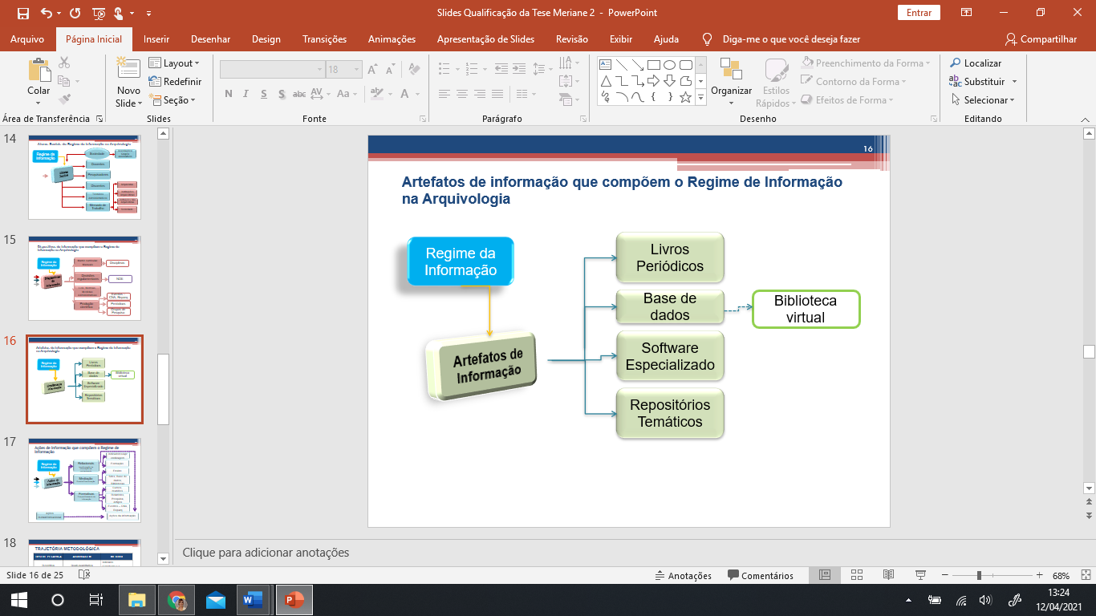
Fonte: Adaptado de DELAIA e FREIRE (2008)

González de Gómez (2002, 2003) pontua que os artefatos de informação constituem os modos tecnológicos e materiais de armazenar, processar e transmitir de dados, mensagens e informações. Esses elementos são partes constituintes de um Regime de Informação, tendo em vista que
[...] um regime de informação, assim, está configurado, em cada caso, por plexos de relações plurais e diversas: intermediáticas (TV, jornais, conversas informais, Internet etc.); interorganizacionais (empresa, universidade, domicílios, associações etc.) e intersociais (atores comunitários, coletivos profissionais, agências governamentais, entre outros) (GONZÁLEZ DE GÓMEZ, 2002, p. 34).

Nesses espaços, livros, artigos, teleconferências e bases de dados (bibliotecas virtuais) fazem parte dos artefatos da produtividade acadêmica, os quais são indicadores para obtenção de recursos financeiros para pesquisas, laboratórios, bolsas, eventos acadêmicos, entre outros. Entretanto, uma educação de boa qualidade, baseada em uma cultura que priorize a atitude de pesquisa direcionada à competência em informação, é o primeiro passo a ser dado para as instituições de ensino. Nesse sentido, segundo Figueiredo (2005), a implantação da cultura favorável ao conhecimento depende muito mais de vontade política, atenção, cuidados e pequenas medidas do que de investimentos financeiros.
Nessa perspectiva, pressupomos que a concepção de artefatos de informação desloca-se das infraestruturas tecnológicas para as interfaces meta-informacionais, considerando as relações entre os atores das ações de informação, os planos constituintes dessas ações (dispositivos) e os contextos relacionais em que realizam suas intervenções. Nesse sentido a Ciência da Informação
[...] seria aquela que estuda fenômenos, processos, construções, sistemas, redes e artefatos de informação, enquanto “informação” for definida por ações de informação, as quais remetem aos atores que as agenciam aos contextos e situações em que acontecem e aos regimes de informação em que se inscrevem (GONZÁLEZ DE GÓMEZ, 2003, p. 32, grifo nosso).

Destarte, os artefatos voltados para dar apoio e subsídios à atuação das instituições, dos docentes e dos pesquisadores cobrem um vasto leque de possibilidades, conforme as ações de informação identificadas na Figura 4.
Figura 4 - Ações de informação que compõem o Regime de Informação – Arquivologia
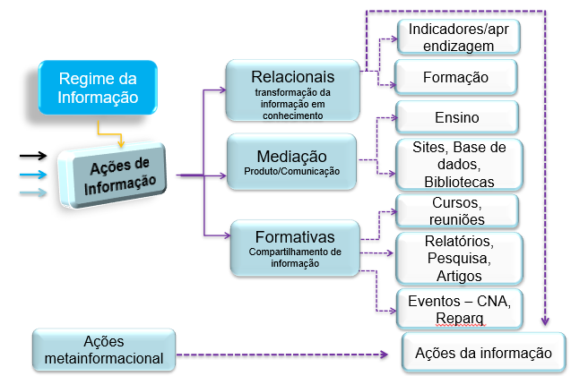

Fonte: Adaptado de DELAIA e FREIRE (2008)

As ações de informação, considerando sua importância e as contribuições que agregam valor à produção do conhecimento, ao aprendizado contínuo e à gestão da informação, colaboram sobremaneira para uma efetiva gestão da informação.
Ademais, González de Gómez (1999c, p. 69, grifo nosso) afirma que a gestão da informação envolve “planejamento, instrumentalização, atribuição de recursos e competências, acompanhamento e avaliação das ações de informação e seus desdobramentos em sistemas, serviços e produtos”. Nesse sentido, “a gestão estabelece a mediação entre as políticas de informação de um setor e a ação informada dos atores sociais envolvidos, sejam eles o Estado, o Governo ou comunidades usuárias de bens e serviços de informação” (GONZÁLEZ DE GÓMEZ, 1999c, p. 69).
Esse quadro vem se modificando sensivelmente nas últimas décadas, sobretudo, no âmbito das universidades, de suas unidades e departamentos, ancoradas em redirecionamentos com base na compreensão de que a formação é importante para o desenvolvimento das instituições, os docentes e os pesquisadores. Nesse contexto,
As ações de informação compreendem elementos como os dispositivos tecnológicos de informação e comunicação e os canais pelos quais circulam todo o fluxo de produção, armazenamento, disseminação e recuperação informacional (BEZERRA; SILVA, 2015, p. 5)

Autores como Bezerra e Silva (2015), Frohmann (1995), González de Gómez (2012), Freire (2013), Braman (2004) e Ekbia e Evans (2009) vêm levantando o debate sobre as ações de informação que compõem o Regime de Informação das diversas formações sociais (instituições públicas ou privadas), na sociedade em rede.
Nesse sentido, as tecnologias de informação, quando bem aplicadas, também servem para estimular as trocas e o compartilhamento de informação e conhecimento; apoiar a colaboração e viabilizar o trabalho em grupo a distância; apoiar a autonomia das pessoas; eliminar barreiras de aprendizagem e neutralizar fronteiras geográficas da distância; viabilizar o trabalho em grupo e muito mais.
Na perspectiva de evidenciar se os cursos de Arquivologia estão se comunicando em rede, buscou-se identificar os espaços virtuais de mediação estão sendo disponibilizados pelos cursos objeto do estudo como demonstrado no Quadro 2 a seguir:
Quadro 2 – Canais de informação dos cursos de Arquivologia
Instituição | Sites | Facebook | Instagram
Unesp | www.marilia.unesp.br/#!/graduacao/cursos/arquivologia/ | https://www.facebook.com/groups/ArquivoX/ | Não possui
UEPB | www.arquivologiauepb.com.br/ | www.facebook.com/arquivologia.uepb.1 | Não possui
UFPB | www.ccsa.ufpb.br/arqv/ | www.facebook.com/arquivologia.ufpb.9 | @arquivologia_ufpb
UFMG | www.colgradarquivo.eci.ufmg.br/ | www.facebook.com/Arquivologia-UFMG-101710831636722/ | Não possui
FURG | www.arquivologia.furg.br/ | www.facebook.com/Curso-de-Arquivologia-FURG-111797100551143/ | @arquivologiafurg
UFAM | www.ficufam.com.br/cursos-de-graduacao/curso-de-arquivologia/ | www.facebook.com/cursoarquivologia.ufam | @arquivologiaufam
UFSC | www.arquivologia.ufsc.br/ | www.facebook.com/groups/116276725123282/ | @arquivologiaufsc
UFPA | www.icsa.ufpa.br/index.php/arquivologia/ | www.facebook.com/faculdade.arquivologia/ | Não possui
Fonte: Dados da pesquisa (2021)

Nesse contexto, docentes, discentes, pesquisadores, pesquisadores em formação e técnicos administrativos têm papel fundamental no que diz respeito a ser exemplo de profissional com habilidades tecnológicas na sociedade da informação, visto que, com a globalização não existe mais fronteiras geográficas. O tema em questão começou a ser mais evidenciado em tempos pandêmicos, ou seja, desde março de 2020, em especial para aulas, pesquisas, entre outras.
Nesse aspecto, a inteligência coletiva, por meio da configuração de canais de informação no espaço acadêmico em Arquivologia, pode proporcionar mais direcionamento com vistas à harmonização curricular nos Cursos de Arquivologia das diferentes regiões brasileiras, atendendo às suas regionalidades e necessidades locais.
Destarte, passar do âmbito das transformações individuais para se adaptar às mudanças coletivas, institucionais, representa uma alteração de paradigma no desenvolvimento das políticas públicas de Ciência e Tecnologia, no domínio das instituições universitárias. Várias ações contribuem para isso, e levando em consideração os Cursos de Arquivologia destacam-se algumas:
- Ações de informação relacionais, que transformam as informações em conhecimento por meio dos dispositivos de informação: elaboração e apresentação de relatórios científicos e financeiros; gestão de pesquisas; relatórios de reuniões, entre outros.
- Ações de mediação da informação, no que tange aos produtos e à comunicação relativos ao ensino (aulas teóricas e práticas); sites dos cursos (dando visibilidade à matriz curricular); bases de dados (usando a tecnologia como agregadora do ensino nos laboratórios); e as bibliotecas físicas e virtuais (como extensão da sala de aula).
- Ações de informação formativas, através dos Cursos de Arquivologia com atividades acadêmico-científicas, sob o olhar dos Núcleos Docentes Estruturantes, reuniões e relatórios (para acompanhar o ensino e as pesquisas), atividades nos laboratórios, entre outros;
- Ações de metainformação, levando em considerações as produções científicas (teses e dissertações) e as pesquisas em si.

Para fazer frente a esse cenário não são mais suficientes os esforços individuais, ainda que sejam de enorme valia. Passa a ser essencial outro tipo de iniciativa, sustentada pela Inteligência Coletiva ― o trabalho coletivo e colaborativo. Nesse sentido, a ideia de rede conceitual proposta por Wersig (1993), associada à busca por pistas, indícios ou sinais em um “espaço de informação”, conforme o paradigma indiciário de Ginzburg (1989) aplicado por Freire (2001), pode contribuir para identificar e interpretar o Regime de Informação, no caso desta pesquisa, considerando os eixos ‘perfil docente’ e ‘perfil institucional’, dos Cursos de Bacharelado em Arquivologia no Brasil, tomando como base sua rede de elementos no Regime de Informação, como mostrado na Figura 5.
Figura 5 - Rede dos Cursos de Arquivologia na perspectiva do Regime de Informação
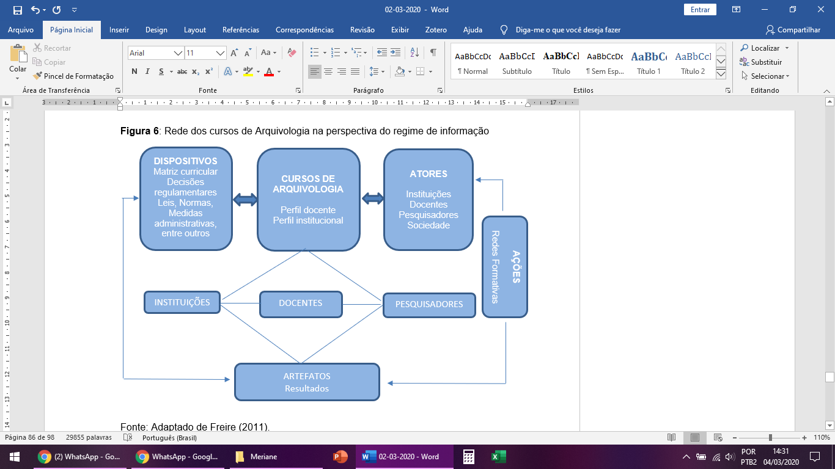

Fonte: Adaptado de DELAIA e FREIRE (2008)

Nesse contexto, definido o campo em que se realiza a pesquisa (Cursos de Bacharelado em Arquivologia e os respectivos docentes), um pesquisador (um caçador de evidências) busca indícios de um padrão (elementos de um regime) que (re)une as informações (ações, dispositivos, artefatos) em uma interpretação que encontra seu significado no contexto teórico que sustenta a investigação. A consistência da construção do campo, revelada nos afazeres do pesquisador, é verificável percorrendo-se o espaço informacional com um olhar crítico nas várias direções do território onde se realiza a caçada (GINZBURG, 1989).
No espaço informacional, cada vez em que é usado, e conforme o contexto, o paradigma denomina-se indiciário ou semiótico. Aqui, percebe-se a aproximação de sua metáfora com o pensamento de Alves (1994, p. 39) sobre o ofício do cientista, que denomina “caçador do invisível na realidade visível”. Nesse sentido, entende-se essa atividade de pesquisa como uma “caçada” ao objeto de estudo. Para Freire (2001, p. 7),
[o] paradigma indiciário pode representar um instrumento inestimável para o pesquisador que investiga um ou vários aspectos da realidade, “caçando o invisível” no visível, revelando os indícios da ordem que se esconde no caos, pode adquirir sentido para um “caçador” [pesquisador].

A nosso ver, o importante é criar um ambiente propício para intervir no Regime de Informação de modo a contribuir para promover a harmonização curricular dos Cursos de Bacharelato em Arquivologia proporcionando um clima favorável ao aprendizado, considerando a variedade de espaços, recursos e fontes de informação. Nesse contexto, docentes, pesquisadores e discentes podem tomar decisões conjuntas a respeito de aprendizados, utilizando fontes e recursos informacionais mais apropriados para determinados projetos e/ou para resolver problemas propostos em função de suas próprias inquietações (DUDZIAK, 2001).
Para que o aprendizado seja contínuo e duradouro, é necessário que docentes e pesquisadores possam refletir sobre suas práticas profissionais, tornando-se exemplos de profissionais competentes, compartilhem conhecimentos, promovam a gestão participativa e estimulem a criatividade e as atitudes éticas, considerando as mudanças que ocorrem na sociedade globalizada da informação.
Os desafios são muitos, pois quebrar a cultura educacional existente no país não é fácil. Nesse sentido, serão necessários tempo e políticas públicas que privilegiem o ensino. Todas as áreas do saber têm passado por uma grande evolução científica, tecnológica e multicultural, a qual perpassa o saber acadêmico e dos livros, de modo a promover, efetivamente, um aprendizado ao longo da vida, ou seja, uma educação continuada.

4 CONSIDERAÇÕES FINAIS

Nesse contexto, objetivamos evidenciar o Regime de Informação nos cursos de Arquivologia referente aos atores sociais, ações, dispositivos de informação e artefatos de informação, o que nos fez perceber que nesse espaço (instituições de ensino superior que abrigam os Cursos de Arquivologia brasileiros) não só se configura um Regime de Informação como, também, favorece o processo de constituição de uma inteligência coletiva entre os atores sociais participantes da rede acadêmica e institucional que o comporta.
Nesse contexto, a pesquisa contribui para dar abertura a um Regime de Informação nos Cursos de Arquivologia brasileiros, sobretudo no que tange aos atores sociais, ações, dispositivos e artefatos de informação.
Este estudo também pretende trazer contribuições relevantes tanto para as instituições, docentes e pesquisadores da área da Arquivologia, no tocante a ferramentas de comunicação científica nesses territórios cognitivos, bem como para práticas coletivas, interativas e interdisciplinares, quanto para os que buscam temas da área de Arquivologia no contexto do Regime de Informação e dos espaços comunicacionais disponíveis na sociedade.

REFERÊNCIAS

ARAÚJO, Vânia Maria Rodrigues Hermes de. Sistemas de recuperação da informação: nova abordagem teórico-conceitual. 1994. 240 f. Tese (Dout. Com. E Cult.) – Faculdade de Comunicação, Universidade Federal do Rio de Janeiro, 1994.

BEZERRA, Emy Porto; SILVA, Zayr Cláudio Gomes da. Regime de informação: conceitos e aplicações no âmbito de laboratórios de pesquisa científica. In: XVI ENCONTRO NACIONAL DE PESQUISA EM PÓS-GRADUAÇÃO EM CIÊNCIA DA INFORMAÇÃO, 16., 2015, João Pessoa. Anais [...] João Pessoa, 2015. Disponível em: http://www.ufpb.br/evento/index.php/enancib2015/enancib2015/paper/viewFile/2861/979. Acesso em: 11 abr. 2017.

BRAMAN, Sandra. The emergent global information policy regime. In: BRAMAN, Sandra (Ed.). The emergent global information policy regime. Houndsmills, UK: Palgrave Macmillan, 2004.

DELAIA, Cláudia Regina; FREIRE, Isa Maria. Subsídios para uma política de gestão da informação da Embrapa Solos: à luz do regime de informação. Perspectivas em Ciência da Informação, v.15, n.3, p.107-130, set./dez. 2010. Disponível em: http://www.scielo.br/pdf/pci/v15n3/07.pdf. Acesso em: 15 maio 2016.

FIGUEIREDO, Saulo Porfírio. Gestão do conhecimento: estratégias competitivas para a criação e mobilização do conhecimento na empresa. Rio de Janeiro: Qualitymark, 2005.

FOUCAULT, Michel. A ordem do discurso: aula inaugural no Collège de France, pronunciada em 2 de dezembro de 1970. Tradução de Laura Fraga de Almeida Sampaio. 5. ed. São Paulo: Edições Loyola, 1999.

FREIRE, Isa Maria. Sobre o Regime de Informação no Laboratório de Tecnologias Intelectuais – Lti. InCID: R. Ci. Inf. e Doc., Ribeirão Preto, v. 4, n. 1, p. 70-86, jan./jun. 2013. Disponível em: https://www.revistas.usp.br/incid/article/view/59102/62100. Acesso em: 17 mar. 2019.

FREIRE, Isa Maria. A responsabilidade social da Ciência da Informação e/ou o olhar da consciência possível sobre o campo científico. 2001. Tese (Doutorado Ciência da Informação) – Universidade Federal do Rio de Janeiro. Rio de Janeiro: UFRJ: IBICT, 2001.

FROHMANN, Bernd. Taking information policy beyond Information Science: applying the actor network theory for connectedness: information, systems, people, organizations. In: ANNUAL CONFERENCE FOR INFORMATION SCIENCE, 23., Alberta, 7-10 jun. 1995. Alberta: Canadian Association for Information Science, 1995. Disponível em: https://www.academia.edu/14044809/Taking_information_policy_beyond_information_science_applying_the_actor_network_theory. Acesso em: 15 maio. 2016.

GINZBURG, Carlo. Mitos, emblemas, sinais: morfologia e história. Cia. das Letras: São Paulo, 1989.

GONZÁLEZ DE GÓMEZ, Maria Nélida. Novos cenários políticos para a informação. Ciência da Informação, Brasília, v. 31, n. 1, p. 27-40, 2002. Disponível em: http://www.scielo.br/scielo.php?script=sci_arttext&pid=S0100-19652002000100004. Acesso em: 13 ago. 2016.

GONZÁLEZ DE GÓMEZ, Maria Nélida. A globalização e os novos espaços da informação. Informare, v. 3, n. 1/2, 1997. Disponível em: http://basessibi.c3sl.ufpr.br/brapci/index.php/article/view/0000004592/5ac300580326ba02582e6a880c098aee. Acesso em: 5 mar. 2016.

GONZÁLEZ DE GÓMEZ, Maria Nélida. As ciências sociais e as questões da informação. Morpheus - Revista Eletrônica em Ciências Humanas, ano 09, n. 14, 2009a. Disponível em: http://ridi.ibict.br/bitstream/123456789/117/1/GONZALEZDEGOMEZMORPHEUS2009.pdf. Acesso em: 7 out. 2016.

GONZÁLEZ DE GÓMEZ, Maria Nélida. Política e gestão da informação: novos rumos. Ciência da Informação, v. 28, n. 2, 1999a. Disponível em: http://www.scielo.br/scielo.php?script=sci_arttext&pid=S0100-19651999000200001. Acesso em: 16 jun. 2016.

GONZÁLEZ DE GÓMEZ, Maria Nélida. Da política de informação ao papel da informação na política contemporânea. Revista Internacional de Estudos Políticos, v. 1, n. 1, p. 21-32, 1999b.

GONZÁLEZ DE GÓMEZ, Maria Nélida. As relações entre ciência, Estado e sociedade: um domínio de visibilidade para as questões da informação. Ciência da Informação, Brasília, v. 32, n. 1, p. 60-76, 2003a.

MARQUES, Angelica Alves da Cunha. A Arquivologia brasileira: busca por autonomia científica no campo da informação e interlocuções internacionais. Rio de Janeiro: Associação dos Arquivistas Brasileiros, 2013.

SILVA, Welder Antônio; ARREGUY, Cíntia Aparecida Chagas; NEGREIROS, Leandro Ribeiro. HARMONIZAÇÃO CURRICULAR: análise das configurações acadêmico-institucionais e do perfil docente dos cursos de arquivologia no brasil. In: NEVES, Dulce Amélia de Brito; ROCHA, Maria Meriane Vieira; SILVA, Patrícia (org.). Cartografia da pesquisa e ensino da Arquivologia no Brasil: IV Reparq. IV Reunião Brasileira de Ensino e Pesquisa em Arquivologia. João Pessoa: UFPB – Campus I, 2015. p. 119-251. e-Book. Disponível em: http://www.editora.ufpb.br/sistema/press5/index.php/UFPB/catalog/download/96/24/435-1?inline=1. Acesso em: 15 jun. 2016

WERSIG, Gernot. Information science: the study of postmodern knowledge usage. Information Processing & Management, v. 29, n. 2, 1993.

Esta comunicação apresenta resultados parciais de tese de doutorado defendida no Programa de Pós-Graduação em Ciência da Informação da Universidade Federal da Paraíba.
Centro Universitário Leonardo da Vinci (UNIASSELVI)
Os discentes, os técnicos administrativos e o mercado de trabalho não são objeto de estudo desta pesquisa, entretanto também fazem parte dos atores do Regime de Informação na Arquivologia.
Docentes ligados ao ensino, à pesquisa e/ou à extensão universitária.

